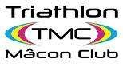
Un Club historique à développer ENSEMBLE !
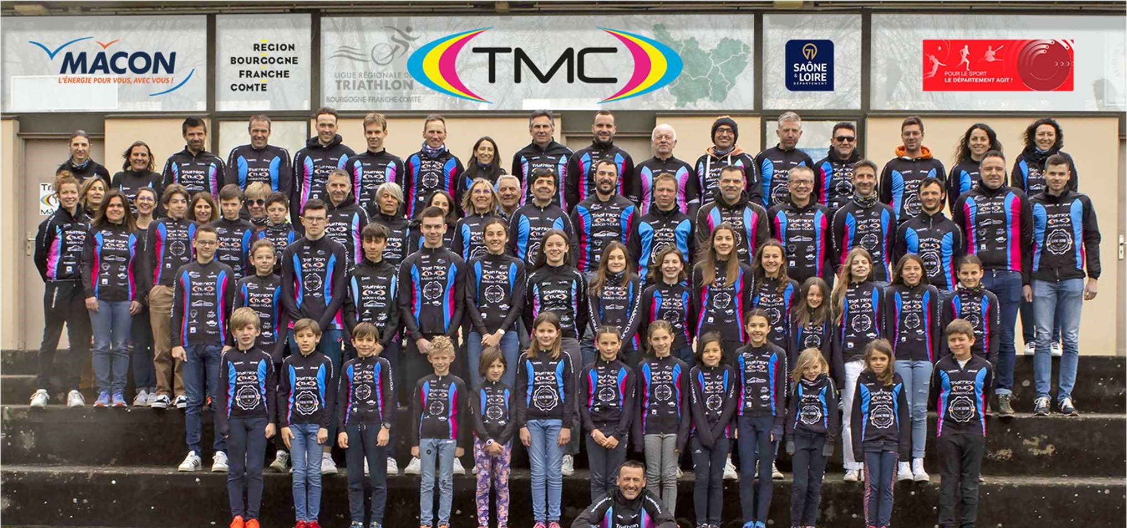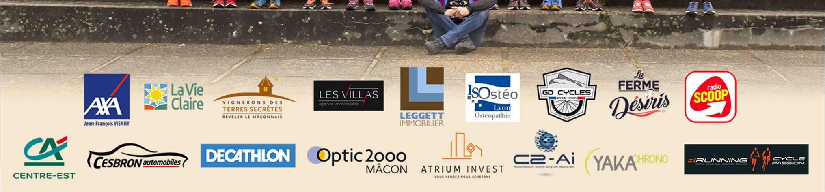
Un peu d’histoire :
Créer en 1984, le TMC fait partie des clubs parmi les plus anciens du territoire, d’abord affilié au Comité national pour le développement du triathlon (CONADET), puis à la fédération française de triathlon.
Notre Club a connu ces heures de gloire et compte plusieurs titres tant au niveau régional, national et international :
Patrick GUELFO triple champion du monde amateur courte distance 1997, 1998 et 2000
Sébastien Favre vice-champion d’Europe junior 1990
Samuel Pierreclos Champion de France UNS 1991
Sylvain Dafflon Champion de France longue distance 1994 Mais aussi le titre de 3 ème club nationale 1991 !

Le mot du président :

Depuis 5 ans, suite à un formidable travail du comité directeur et de nos partenaires, notre club a su se renouveler. Le TMC va compter en 2023 près de 170 licenciés dont 55 jeunes (de 7 à 18 ans) évoluant dans une école labellisée 2 étoiles encadrée par des entraineurs diplômés.
Ce travail de nos coachs, dirigeants et partenaires a permis à notre école d’obtenir cette année des résultats majeurs en glanant plusieurs titres de champions régionaux : une 5ème place au championnat de France de duathlon, une 9ème place aux championnats de France de triathlon dans la catégorie junior et dernièrement un titre de vicechampion de France des Clubs en relais Mixtes jeunes !
Nous soutenons également une équipe « Elite » masculine, actuellement en division 3, elle se compose de 5 triathlètes membres de notre club. Cette dernière a notamment accédé cette année à finale nationale de sa division. Le but de cette équipe est d’évoluer au sein des élites au niveau national, de représenter le club, ses partenaires et de créer une émulation collective. Notre objectif est également de conserver, d’intégrer nos jeunes les plus performants de notre école et leurs permettre d’accéder au plus haut niveau.
L’accompagnement de nos licenciés « adultes » est également primordial, dans ce cadre notre club propose des entrainements communs adaptés à chacun(e) en compétition ou loisirs dans les 3 disciplines majeures de notre fédération : la natation, le vélo et la course à pied. Le tout, en conservant une ambiance conviviale, amicale et festive.
Le TMC peut compter sur une solide équipe de bénévoles indispensable au bon fonctionnement de ces différentes structures et à l’organisation de ses événements : le Duathlon et le Triathlon de Mâcon.
Afin de nous permettre de pérenniser ces différentes activités, de développer nos compétences, notre accompagnement et notre performance, nous avons, plus que jamais besoin de votre support et soutien !

Par votre contribution, nous pourrons relever les nombreux défis que nous nous sommes fixés et serons fiers de porter haut et fort les couleurs de votre entreprise.

Merci.

Sportivement,




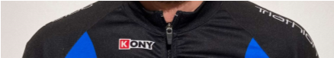
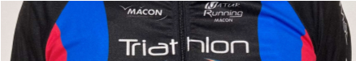
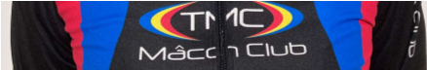
Lionel Gall

Statistiques et résultats :
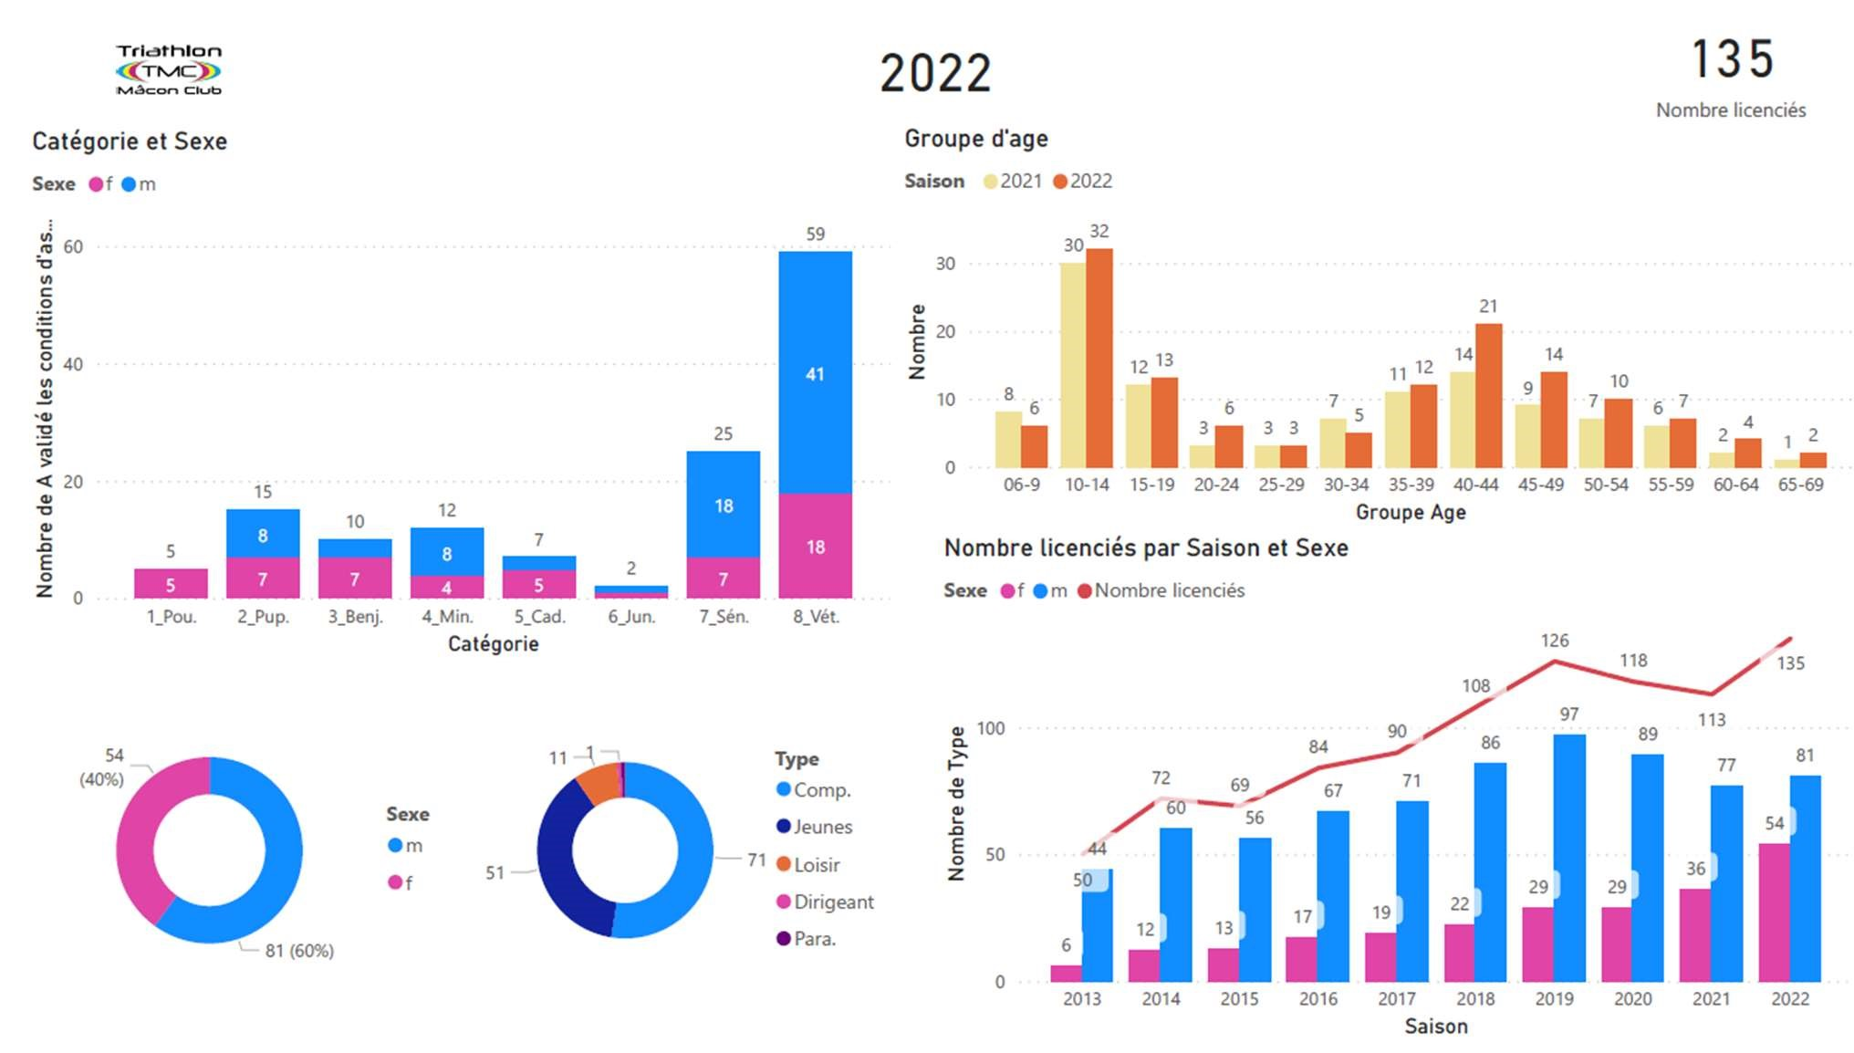

Ecole jeunes TMC | 2017 | 2018 | 2019 | 2020 | 2021 | 2022
Nb de Coachs Brevetés Fftri | 1 | 2 | 4 | 5 | 5 | 9
Nb épreuves | 13 | 23 | 27 | 10 | 13 | 27
Nb participations | 40 | 206 | 348 | 186 | 225
Nb podiums | 8 | 48 | 153 | 78 | 55 | 240
Nb victoires | 1 | 19 | 74 | 18 | 18 | 96
Sélection Championnats France | 0 | 0 | 9 | 4 | 12 | 17

Objectifs 2023 et 2024 :
Faire participer un maximum de jeunes aux compétitions de la ligue régionale, ainsi qu’aux divers championnats de France d’Aquathlon, Duatlhon et triathlon.
Qualifier notre équipe masculine « élite » aux finales du championnat de France D3, et si possible intégrer des jeunes issues de notre école de triathlon en vue d’une montée en D2.
Créer une équipe Elite féminine et pouvoir participer aux épreuves nationales de division 3.
Accompagner notre para triathlète féminine afin d’intégrer la sélection para triathlon France de sa catégorie et groupe d’âge.
Continuer à développer, le sport santé, les loisirs et permettre à nos compétiteurs de bénéficier de la meilleure structure possible.

Afin de nous accompagner dans notre développement et de réaliser ses objectifs, nous avons besoin de nouveaux partenaires financiers et/ou matériels, qu’ils soient mécènes, sponsors ou bénévoles.

C’est bénéficier de l’image du triathlon, contribuer à l’essor et à la compétitivité du Club
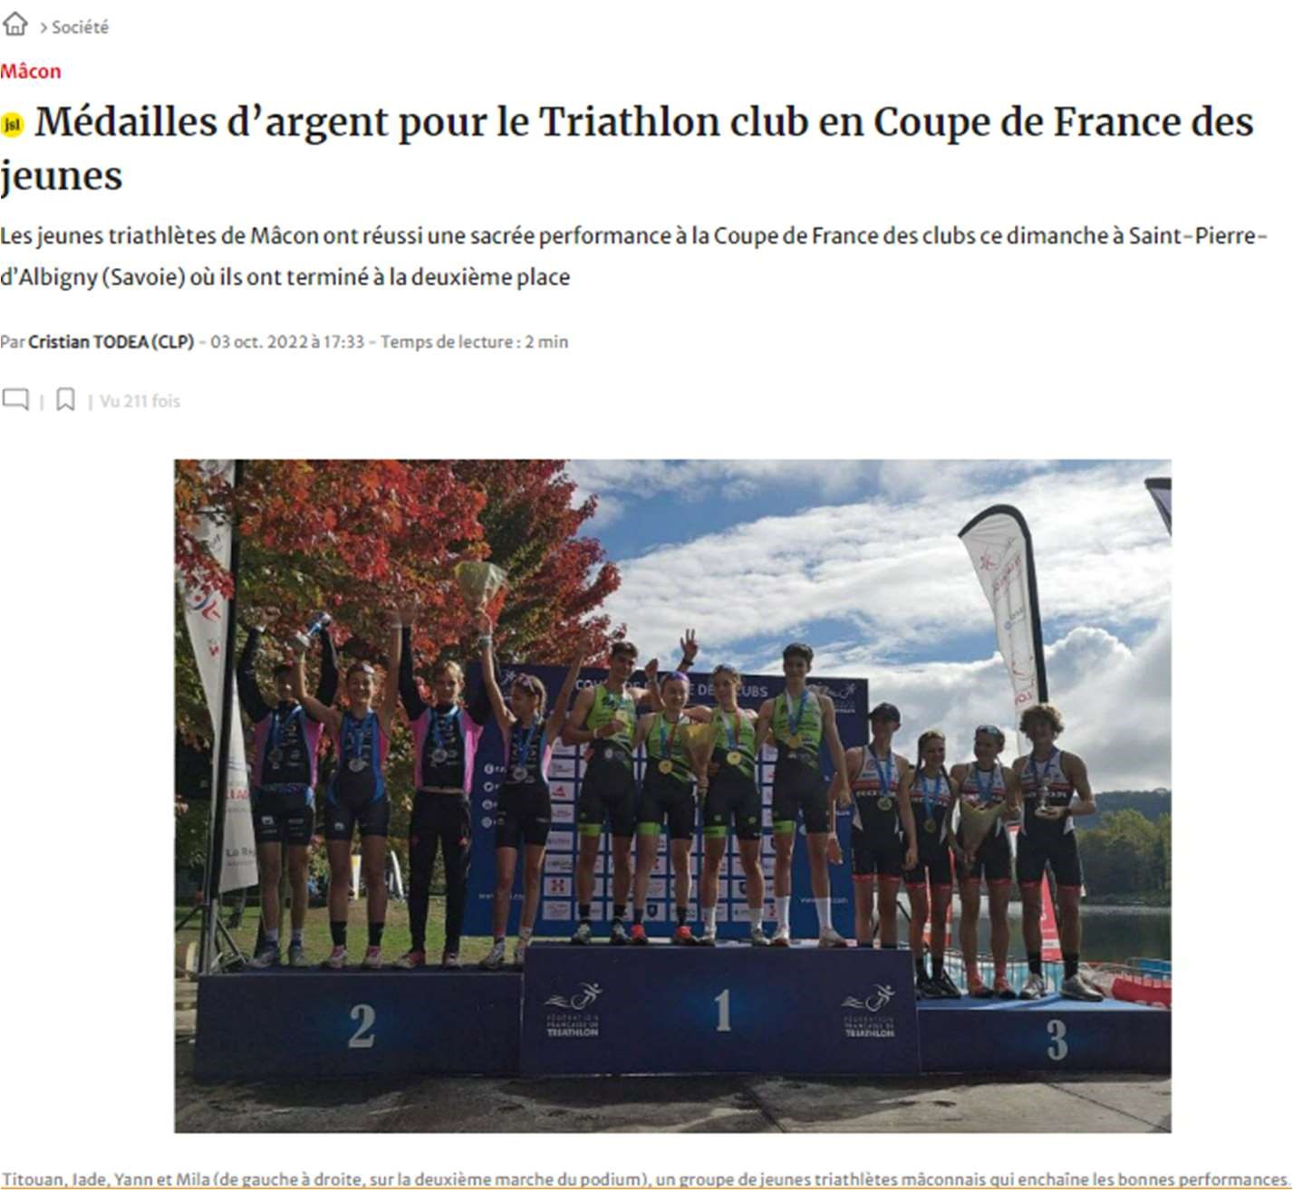
C’est être associé à une équipe, soutenir l’action locale, l’intégration par le sport
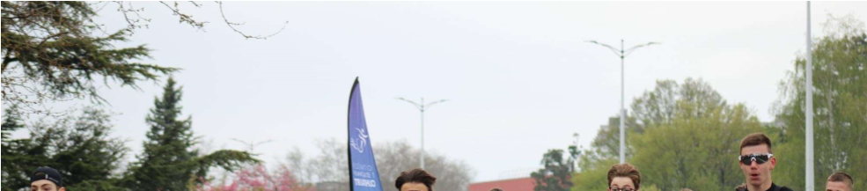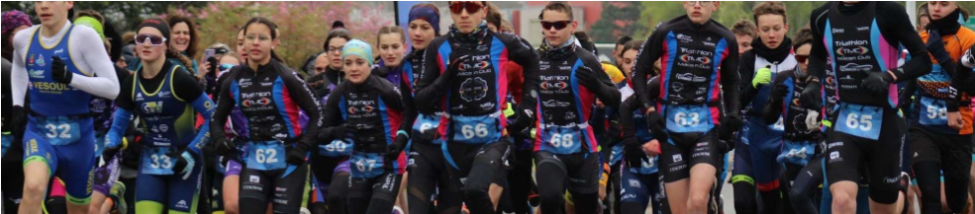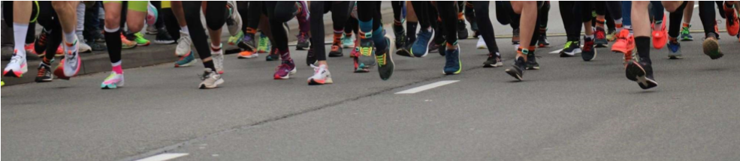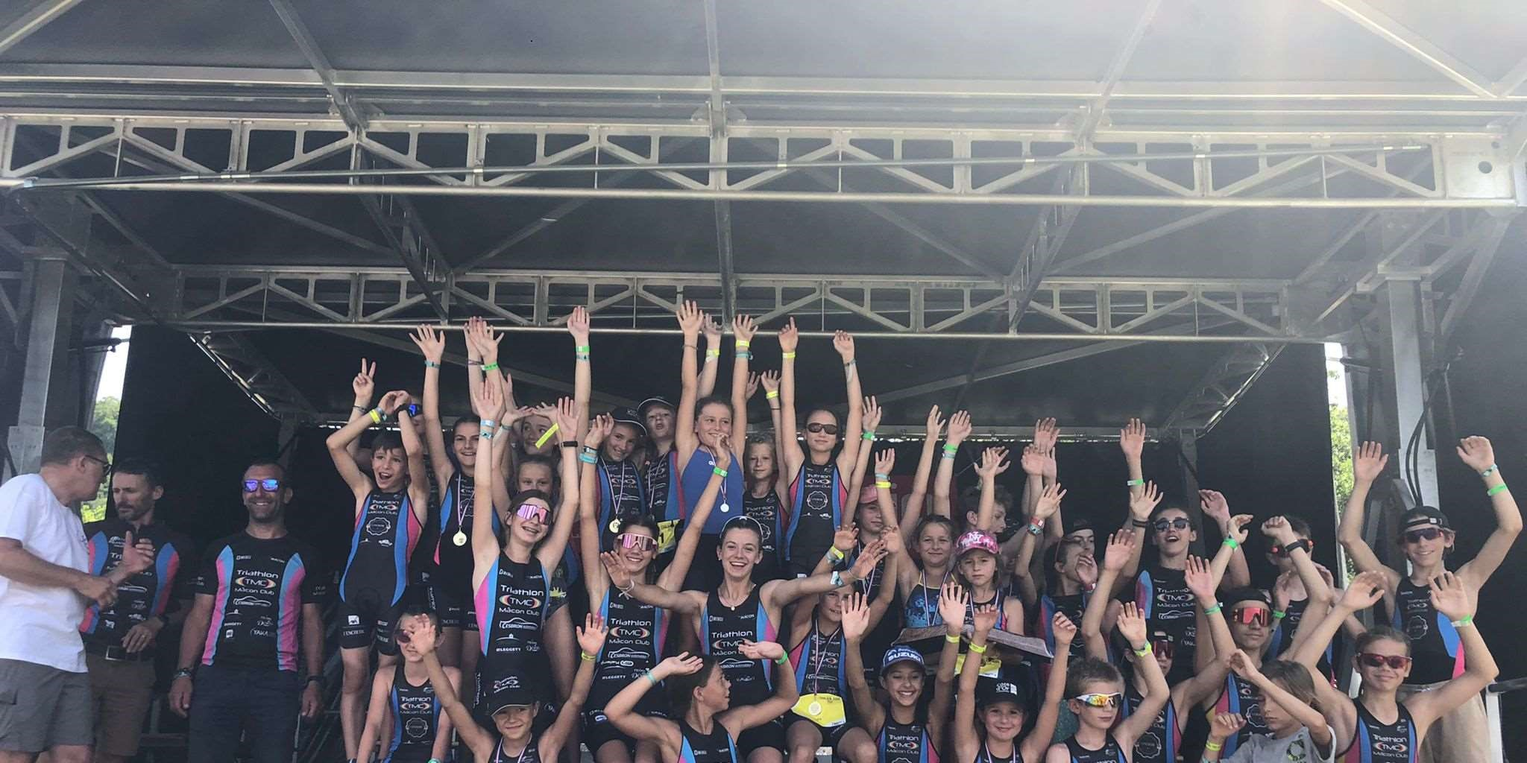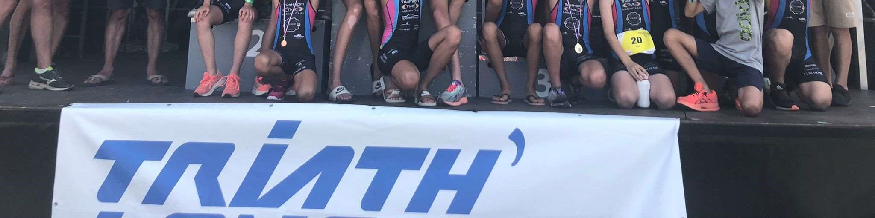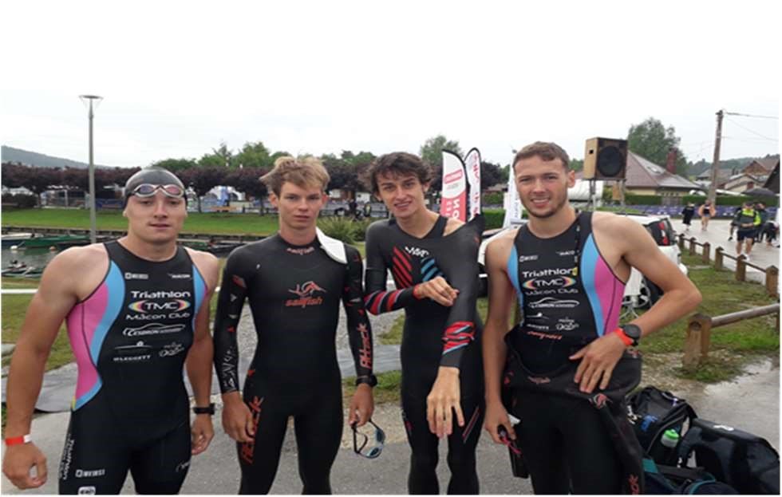

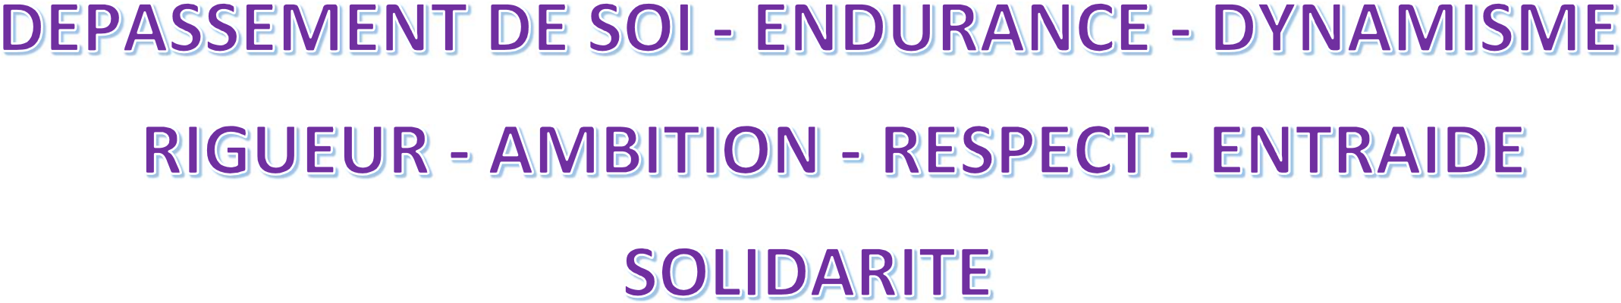

En contrepartie, le Club mettra tout en œuvre pour vous offrir au mieux :
- VISIBILITE et NOTORIETE via les supports de communication du Club
- FLUX COMMERCIAL du Club et des adhérents privilégiant le partenaire - RECOMMANDATION par les membres du bureau et les adhérents - RENCONTRES entre partenaires par l’intermédiaire du Club
- AVANTAGES CLUB pour vos salariés et vous

Nos différents supports :

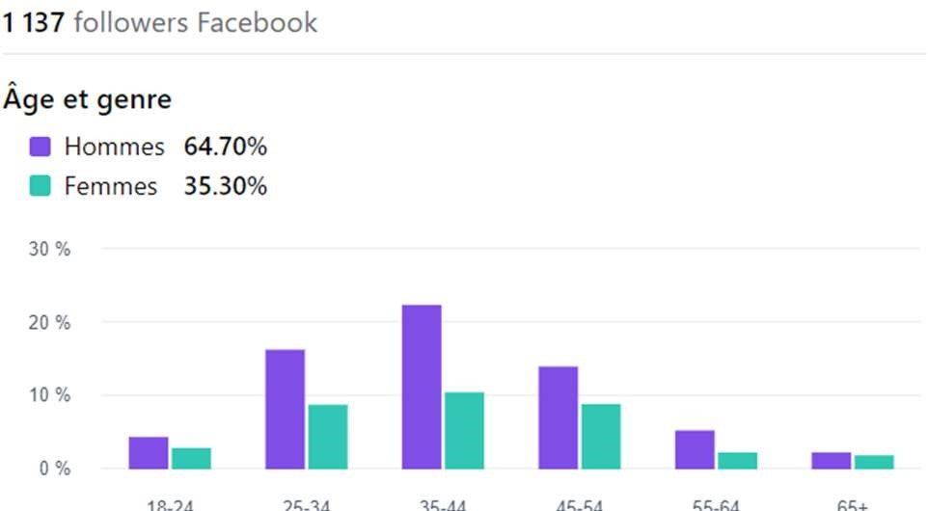
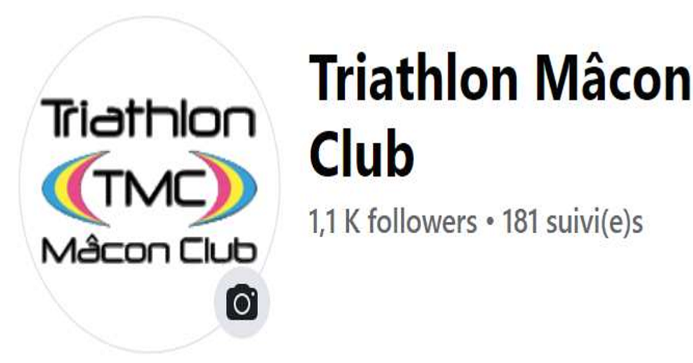
- Fichiers « adhérents » : communication à plus de 150 licenciés de l’arrivée d’un nouveau partenaire, des conditions spéciales Club offertes, de toute opération ou animation organisé par le partenaire.

- Réseau Facebook/Instagram :
Poste de communication spécifique à l’arrivée d’un nouveau partenaire

Avec descriptif, logo et photos, pour toute opération événementielle ou commerciale (promotion, portes ouvertes etc…)

- Site web :
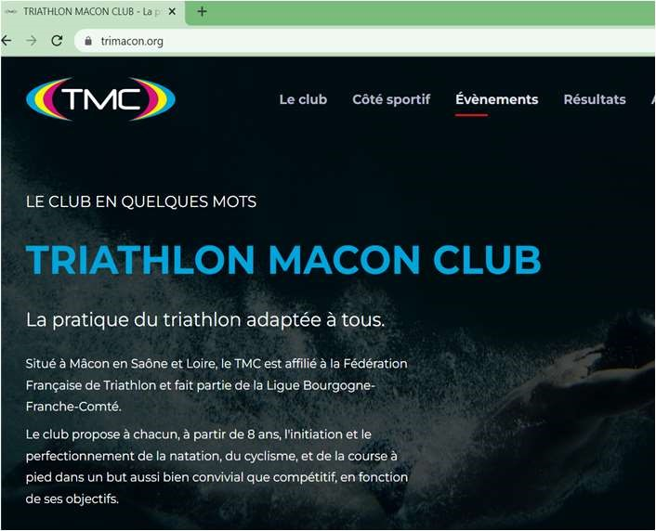
Vecteur essentiel de la communication interne de notre Club
mais aussi externe avec plus de 180 000
visites/an. Il dispose d’encarts publicitaires

avec liens vers le site web du partenaire vers
la page d’accueil, la page évènement et la page partenaires.

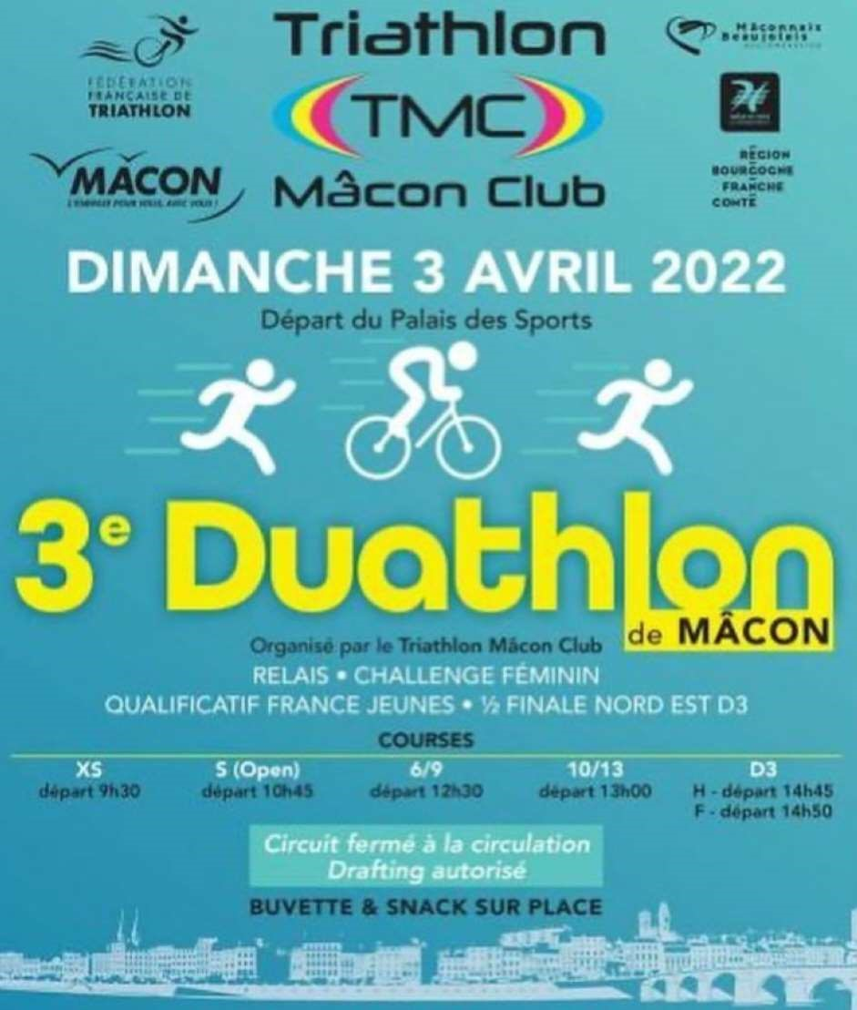
- Manifestations du Club :

Le « Duathlon » support championnats

régionaux et nationaux

Qui a rassemblé près de 400 athlètes sur
l’édition 2022 au début avril

à Mâcon disputé sur un parcours fermé le
long des quais de saône.

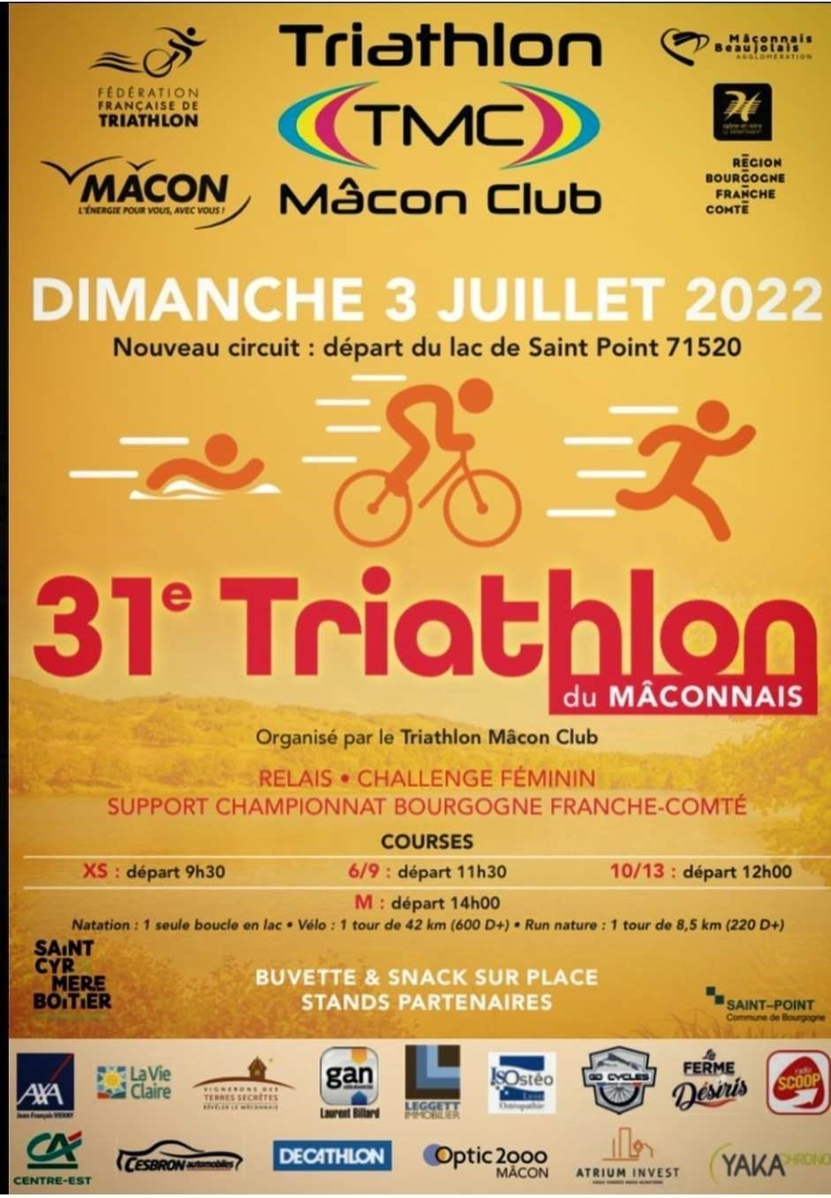
Le « triathlon du Mâconnais » un
évènement traditionnel délocalisé sur la
commune de Saint Point
Une première ! et qui a permis début juillet de rassembler quelques 300 triathlètes

dans une ambiance conviviale sur les magnifiques parcours du mâconnais.

Les supports de communications sont multiples et variés :
Affiches – Flyers – panneaux – banderoles – photo call – stand – annonces micro.

- Minibus Club :
« Avec marquage publicitaire » : véhicule de 9 places utilisé pour tous les déplacements locaux
Régionaux et nationaux, liés à l’activité du triathlon entrainements - stages -
Compétitions jeunes et adultes. Emplacements publicitaires avec différentes dimensions

(Latérales, arrières et sur capot avant)

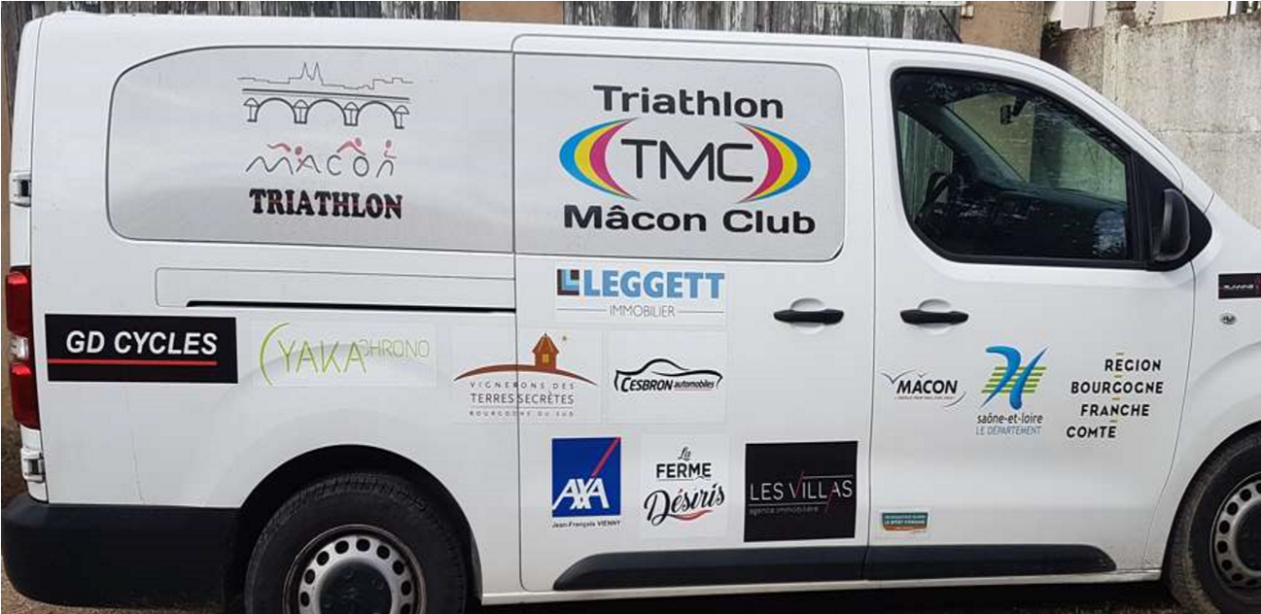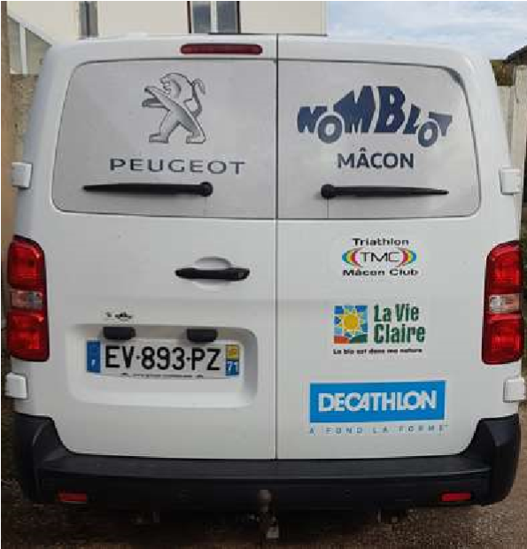

- TENUES CLUB :
« Jeunes, compétitions et loisirs » : marquage publicitaire sur la tenue de compétition des athlètes

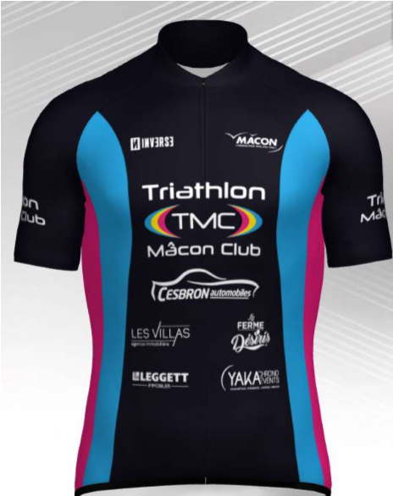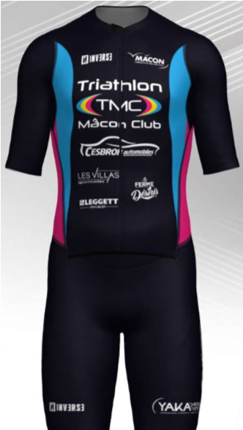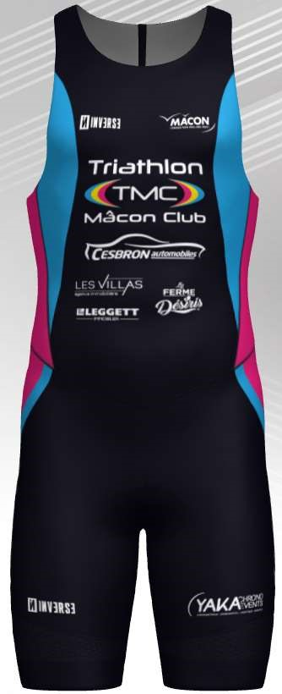

(Tri-fonction et veste pour remise des prix) et sur les tenues d’entrainement des athlètes (cuissard
maillot vélo, débardeur course à pied, coupe-vent)
NOS DIFFERENTES FORMULES DE PARTENARIATS
OU EQUIVALENT DOTATION  (LOTS/PRODUITS/MATERIELS  NECESSAIRES | BRONZE | ARGENT | OR | PLATINE | DIAMANT
E –mailing adhérents (information, offre spéciale, animation, test, produits | X | X | X | X | X
Mise en place conditions spéciales pour adhérents (sur présentation licences) | X | X | X | X | X
Communication sur notre page face book, instagram | X | X | X | X | X
Logo sur page d’accueil de notre site  web avec lien sur votre site | X | X | X | X | X
Vos flyers et vos goodies dans sacs dossards et zone partenaires | X | X | X | X | X
Logo sur affiches et flyers le jour de nos manifestations |  | X | X | X | X
Logo sur sur panneau partenaires derrière podium # dimensions) |  | X | X | X | X
Annonces Micro le jour de nos manifestations |  | X | X | X | X
Banderolles ou oriflammes à vos couleurs sur le site de nos manifestations (fournies par vos soins) |  | X | X | X | X
Stand d’exposition sur mini salon partenaires de nos manifestations (exposition produits, matériels,  véhicules …) |  | X | X | X | X
Prêts de 2 voitures à vos couleurs sur « zone arrivée » de nos manifestations (fournies par le club) |  | X | X | X | X
Dossards offerts pour participer à  nos manifestations |  | 1 | 2 | 4 | 7
2 banderoles à vos couleurs sur « zone arrivée » de nos manifestations(fournies par le club) |  |  | X | X | X
Licences offertes |  |  | 1 | 2 | 5
Logo sur notre véhicule club  (# dimensions) |  |  | X | X | X
Flocage sur nos tenues Club (# dimensions) |  |  | X | X | X
Flocage sur nos tenues Club  (# dimensions individuelles) |  |  |  | X | X
Logo sur notre véhicule club dimension maximale individuelle) |  |  |  |  | X
Tarif | 300 € | 500 € | 1 000 € | 3 000 € | 5 000 € et +

MECENAT :
Les dons effectués à notre association ouvrent droit pour votre entreprise donatrice à une déduction fiscale de 66 %, dans la limite de 5 pour mille du chiffre d’affaires Hors Taxes. Toute autre mode de partenariat spécifique à votre entreprise peut être envisageable, dans un contexte « GAGNANT/GAGNANT », nous sommes ouverts à toute proposition.
Enfin, le Triathlon Macon Club remercie tous ses partenaires actuels et futurs pour leur contribution au développement du Club.

Pascal FOURNIER
TRIATHLON MACON CLUB
Responsable commission partenariat
06 30 09 11 65
pascalfourniermacon@ymail.com

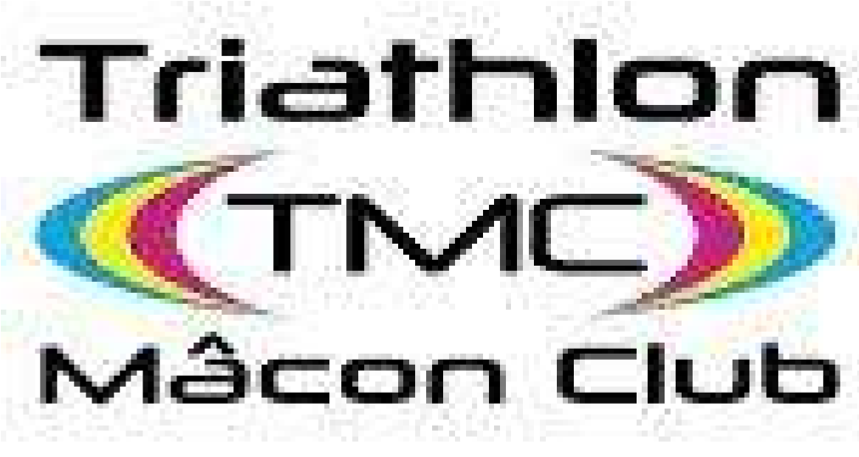
CENTRE PAUL BERT
389 AVENUE MARECHAL DE LATTRE DE TASSIGNY
71000 MACON

